大连东方园林平安环保产业有限公司危险废物处理搬迁改造项目规划方案公示

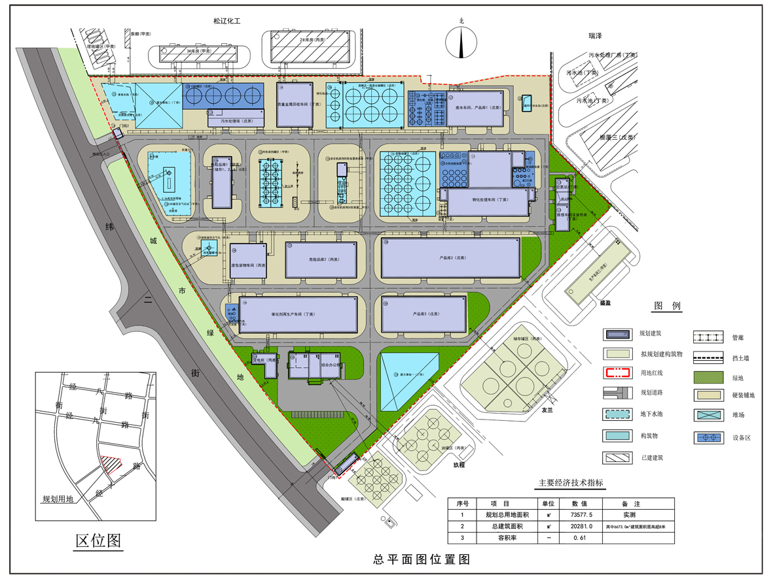
公示期：2019.07.08—2019.07.17
根据《中华人民共和国城乡规划法》、《中华人民共和国行政许可法》,我局现将拟审批事项向社会公示(详见政府网站https://www.dljp.gov.cn 或现场公示牌）。如相关部门或利害关系人有异议，请在本通告发布10日内向我局提出书面申请。逾期或无异议，我局将依法对项目进行批复。
建设单位：大连东方园林平安环保产业有限公司
项目位置：松木岛化工园区纬二街东侧、松辽化工南侧
用地性质：工业（化工）
审批事项：建设工程规划许可证
咨询电话：85779580

大连普湾经济区规划建设局

